Samuel Biener, experto de Meteored (tiempo.com), ofrece el prognóstico para esta semana
La previsión de Meteored: la borrasca Irene dejará lluvias de más de 100 l/m²
- La borrasca Irene atravesará el Cantábrico el miércoles, dejando fuertes vientos y lluvias localmente persistentes y fuertes
- Los acumulados podrían alcanzar localmente los 150-200 l/m² en algunos lugares de la Península esta semana
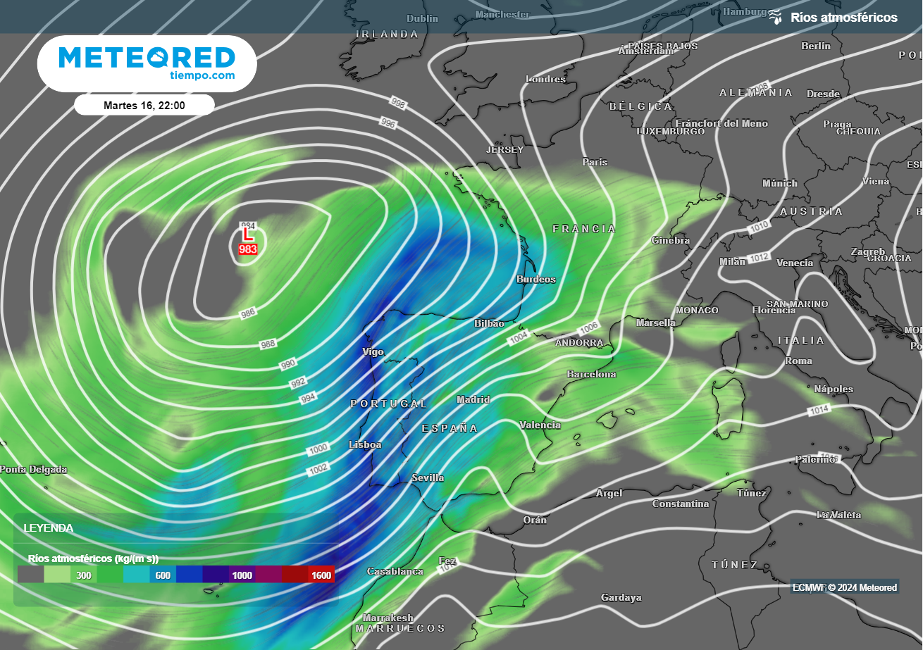
La profunda borrasca Irene dirigirá varios ríos atmosféricos hacia la Península, lo que reforzará las precipitaciones en algunas zonas de la vertiente atlántica.

Madrid, 15 de enero de 2024.- La borrasca Hipólito ha traído lluvias y temperaturas muy suaves en los últimos días al dirigir una masa de aire anormalmente templado para la época. Tal y como explica Samuel Biener, experto de Meteored (tiempo.com), en la previsión para esta semana, en los próximos días Hipólito dejará paso a Irene, una nueva borrasca que se profundizará rápidamente, por lo que las lluvias irán a más en varias regiones

Análisis de Samuel Biener, experto de Meteored (tiempo.com)S. Biener.- Hoy, lunes, los cielos estarán cubiertos en la mayor parte de la Península, con precipitaciones que afectarán a todo el territorio. Se esperan que las lluvias más abundantes se den en el oeste de Galicia, Sistema Central y en los Montes de Toledo. En puntos de la costa mediterránea rozarán los 24 ºC.
El martes comenzará con chubascos en zonas del centro y del norte. Sin embargo, a lo largo del día las lluvias se intensificarán especialmente en Galicia, Sistema Central, Montes de Toledo y en el extremo occidental de Andalucía, donde además serán localmente tormentosas.
Se acerca la borrasca de alto impacto Irene, después podría llegar otra
A lo largo del miércoles, Irene atravesará el Cantábrico dejando fuertes vientos en amplias zonas de la Península y Baleares. Se esperan lluvias localmente persistentes y fuertes en el oeste de Galicia, puntos de Andalucía y en el Sistema Central. El deshielo será importante. Por otro lado, en la costa mediterránea, Baleares, buena parte del valle del Ebro y bastantes zonas de la costa cantábrica seguirán al margen.
La borrasca se irá debilitando durante el jueves. Las precipitaciones se concentrarán en el litoral cantábrico y llegarán a otras zonas del territorio de forma más dispersa, con una cota de nieve que caerá hasta los 700-1000 metros en la mitad septentrional. ¿Qué tendrá de especial la borrasca Irene?
Se profundizará rápidamente y pasará por el norte del Cantábrico, por lo que el viento soplará con fuerza en gran parte de la Península y Baleares. Sus precipitaciones se concentrarán en la vertiente atlántica y en la cara sur del Pirineo, siendo localmente fuertes y persistentes en algunas zonas. Un río atmosférico de humedad las intensificará.
Entre el jueves y el viernes una nueva borrasca cruzará la Península dejando lluvias por el centro y sur, que podrían ser fuertes e intensas en zonas de la mitad este y Baleares. Según el modelo de Meteored, durante el fin de semana irá estabilizándose el tiempo en gran parte del país debido a la llegada de las altas presiones.
Registros de más de 100 l/m² en la Península y aguaceros en Canarias
El desfile de borrascas dejará registros de lluvia destacables en varias zonas del país. En el oeste de Galicia, sector occidental del Sistema Central, entorno de Grazalema, Ibérico conquense y en el oeste de los Montes de Toledo se prevén más de 100 l/m² esta semana, e incluso localmente en ciertos sectores pasarán de los 150-200 l/m².
Por otro lado, en las islas Canarias la semana comenzará con calima y altas temperaturas. Después se irá retirando y en su lugar irá llegará nubosidad que dejará aguaceros localmente intensos en las islas occidentales, Tenerife y Gran Canaria, sin descartar que pueda caer nieve en el Teide.
 Síguenos en Telegram y en nuestro canal de Whatsapp
Amplía información con el artículo completo en:
"El tiempo en España esta semana: la borrasca Irene irrumpirá en unas horas y dejará más de 150 l/m2 en estas zonas"
 | José Antonio Maldonado  Director de Meteorología. |  | José Miguel Viñas  Meteorólogo de Meteored. |  |  | Francisco Martín  Coordinador de la RAM.
+ Expertos de Meteored
Para concertar entrevistas:  Actitud de Comunicación  91 302 28 60 |  |  |  | press@meteored.com

Sobre Meteored
Meteored se ha convertido en uno de los proyectos líderes sobre información meteorológica a nivel mundial con más de 20 años de experiencia. Actualmente nuestras predicciones, modelos y noticias se ofrecen por todo el mundo a través de distintos medios y plataformas. Es por nuestra experiencia, calidad y dedicación, que millones de personas confían en nosotros para planificar su día a día.
Meteored cuenta, además, con un equipo de redacción internacional, ubicado en varios países del mundo. Nuestros expertos en meteorología, meteorólogos y periodistas se encargan de mantenernos informados sobre los acontecimientos meteorológicos más importantes de actualidad, así como de ilustrarnos y explicarnos las situaciones más significativas que están por llegar.

